听，是“台独”心碎的声音

原创 有里儿有面 [有理儿有面](javascript:void(0);)

**有理儿有面**

微信号 youli-youmian

功能介绍 你说是不是

2022-01-29[原文](https://mp.weixin.qq.com/s?__biz=Mzg3MjEyMTYyNg==&mid=2247552362&idx=1&sn=ef7320c49cb32b67d015717b09909886&chksm=cef6591ff981d009ce7699a5f1191b6db38756e049f0aaa6f5a00d09d6f25ee45f22d66c8605&scene=27#wechat_redirect&cpage=12) 发表于

收录于合集





**全文共2118字，图片9张，视频1个，预计阅读时间为7分钟。**

**文章首发于“有理儿有面”（youli-youmian），欢迎大家在朋友圈和微信群转发。**

**公众号及其他平台转载请在后台留言。**



▼

要问是什么陪伴过我们这代人的青春，那么周杰伦的音乐和方文山的词会占有重要的一席之地。呢喃一般的情歌道出多少青春的懵懂，节奏鲜明的舞曲散发着香甜的味道。

但有理哥最喜欢的还是周杰伦携手方文山以中国古代典故为创作背景的中国风歌曲，词曲之间无不透露着两位音乐人对于中国传统文化的赞赏与自豪。



相信不用有理哥过多赘述，每个人心中都对周杰伦是否爱国已有答案。周杰伦的祖父周赞文，曾是福建泉州的地下党成员，父亲周耀中与母亲叶惠美都是中学教师，且当时台湾省的教育并不像如今这般强调“去中国化”，正好相反，主张“中华正统”。

自小受到的教育，让周杰伦成为音乐人后更是立志于将中国歌曲带向世界，《龙拳》、《本草纲目》、《黄金甲》、《兰亭序》等等这些耳熟能详的浓浓中国风歌曲，在他的创作与传唱下熠熠生辉，让越来越多的中国年轻人爱上传统文化，让世界感受中国古典之美。

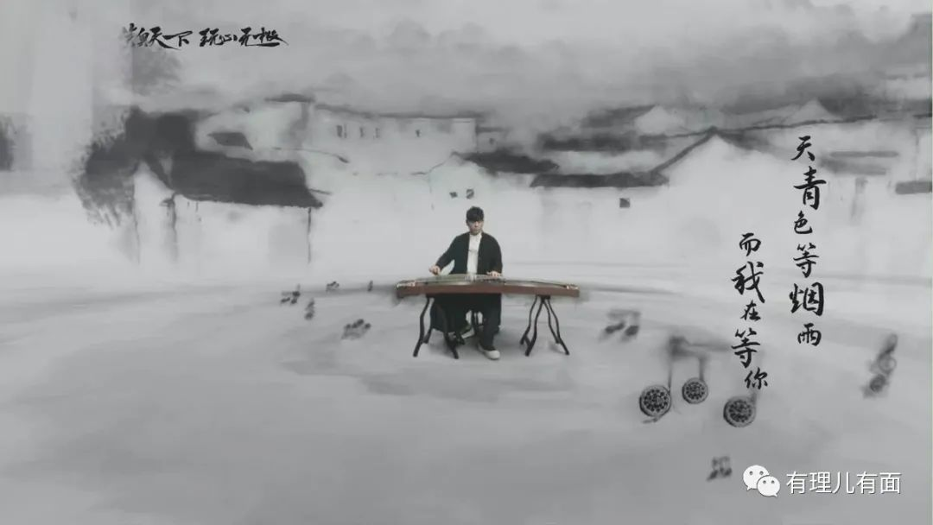

与周董合作20余年的方文山更是不用多说，若不是以中华文化为傲，怎可能写出如此美轮美奂仿佛电影画面一般的歌词作品。多年着墨于中国风的方文山，更是掀起了将类似古诗词的语句融入现代歌词的风潮，多次被选作两岸语文考试的题目，可见其对传承中华文化有着独到见解。

方文山出生于台湾省，祖籍江西赣州。2011年，已经颇有成就的方文山带着父亲和叔叔来到江西老家，替离乡70多年未能回到故土的爷爷完成临终心愿，并把四代人的名字加入江西于都的方家族谱。这趟“寻根之旅”也让方文山更加坚定了自己的爱国心。

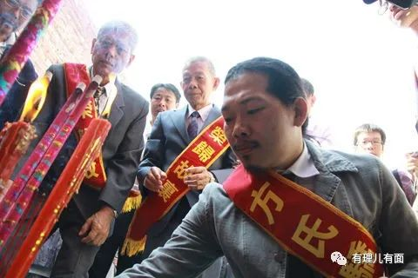

作为歌迷，虽然今年春晚和冬奥期间可能等不到那个爱喝奶茶的胖子了，但是方文山YYDS！依旧创作力满满，令人惊艳。

2021年11月底，一首由方文山填词的大型纪录片《紫禁城》主题曲《天地龙鳞》在各大平台热播。“将民族的命运，昂首抬起再次复兴，游天地寻龙鳞，龙的血脉蔚然成林。”一字一句诉说千年历史，一腔一调尽显东方之美。

2022年1月2日，中央广播电视总台“看台海”官方微博发布歌曲《我们同唱一首歌》，杨宗南作曲，方文山填词，大陆歌手张杰、袁娅维与台湾艺人萧敬腾、欧阳娜娜、陈立农联手演唱。



“我们同唱一首歌，落叶归根是唐山，寻根路你我对话，穿越了海峡，两岸从来是一家。”正所谓“青山一道同云雨，明月何曾是两乡”，歌曲MV中台湾云林北港妈祖与福建莆田湄洲妈祖两座神像隔着海峡对望，令人动容。

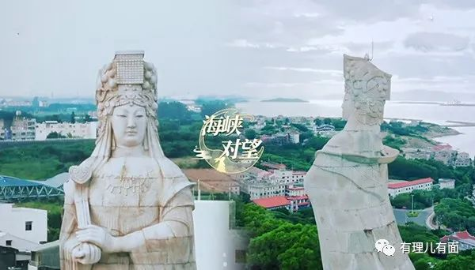

然而就是这样一首表达两岸民众共同心愿的优秀歌曲，却被岛内绿媒和民进党当局视为洪水猛兽，连带方文山、欧阳娜娜、萧敬腾与陈立农都成了“台独”分子的攻击对象。

1月12日，台当局“陆委会”发声表示，《我们同唱一首歌》是所谓“政治凌驾于艺术之上的统战歌曲”，不会被台湾民众所认同，并奉劝台湾的文艺创作者不要配合大陆对台进行宣传。

对此，方文山于15日率先表态，称自己参与创作就是“为了缓和两岸紧绷趋势”，歌词故事的主轴是返乡和亲情，“两岸”与“家人”是故事中必然的关键词。面对台当局的无端指责，他表示很清楚自己在做什么，“不心虚！”

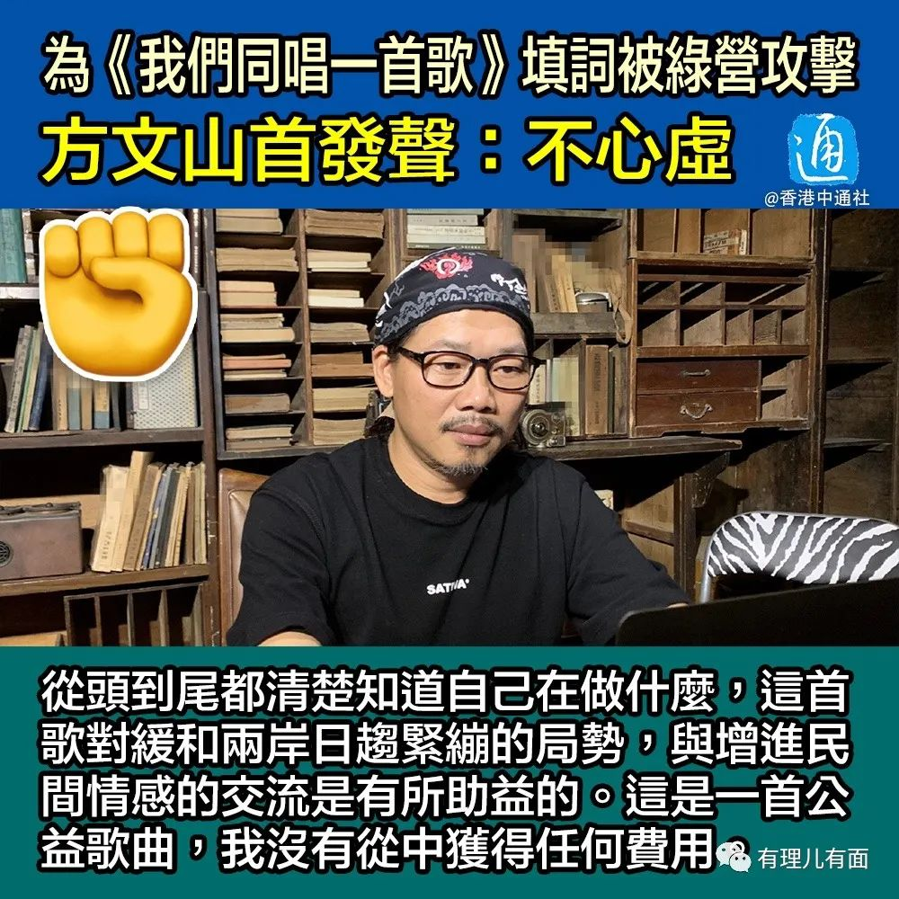

而歌曲演唱者之一的欧阳娜娜则是被岛内绿媒点名批评的“常客”。2019年3月，欧阳娜娜在自己的多个社交平台发表声明，“我为我身为中国人而骄傲，我永远记得我的祖籍是江西吉安”。此举立刻遭到民进党势力的恶意攻击，大酸欧阳娜娜“亲中”。

到了2020年国庆节，欧阳娜娜作为台湾同胞与来自大陆、香港和澳门的多名艺人一同合唱爱国歌曲《我的祖国》，狠狠击碎了民进党势力的玻璃心。台当局“陆委会”直言威胁欧阳娜娜涉嫌违法，要以所谓《两岸人民关系条例》对其进行处罚。然而此事过去一年有余，也未曾听闻欧阳娜娜真的“违法”，台当局“文化部长”更是在事后辩称“从未提过罚款”，睁眼说瞎话的本事可见一斑。



包括此次面对歌曲《我们同唱一首歌》，台当局依旧急得跳脚，但也只能打打口水仗，并不能说出这首歌以及参与歌曲制作、演唱的人究竟触犯了什么“法”。

秉着“你们心虚我不心虚”的绝佳心态，方文山很快便再出“杀招”。1月26日，方文山和F.I.R.飞儿乐团合作创作的歌曲《龙的崛起》发布，同日，方文山入驻抖音平台，用毛笔书写壮阔歌词。

“亿万人一种魂，龙的崛起我们拒绝再等，民族魂在沸腾，百年耻辱我不恨，但崛起要你承认”。这一句句呐喊振聋发聩，不仅唱出了广大中华儿女团结一心、追寻民族伟大复兴的雄心壮志，更展现了中国已然崛起、昂首于世界之林的大国风采，让人热血沸腾。

短短两个多月，方文山便如此“高产”的推出三首国风高质量佳品，可谓是“杀疯了”。

不过虽然方文山和飞儿乐团均是来自台湾省的音乐人，但这首《龙的崛起》目前却遭到了民进党势力的全面“封杀”，就连极度喜欢“凑热闹”的岛内绿媒竟也集体失声，台当局“满朝文武”，无一发声。



无独有偶，与《龙的崛起》同一天发布的，由方文山参与创作、黄绮珊领衔演唱的北京冬奥会宣传曲《我在北京等你》也同样在台湾省内杳无音讯。

恐怕某些“台独”分子的玻璃心早已碎成了渣渣，正忙着拿胶水粘补。当然对于我们歌迷来说，这样的美好旋律越多越好，毕竟听歌的同时还能听到“台独”心碎的声音，真是双倍快乐！



**图片源自网络**





**关注公众号：**

**有理儿有面**

**理   性｜   揭   秘｜   探   讨**







有里儿有面

**微信扫一扫赞赏作者** **赞赏**

已喜欢，对作者说句悄悄话

取消

**发送给作者**

**发送**

最多40字，当前共字

 人赞赏

上一页 1/3 下一页

长按二维码向我转账

受苹果公司新规定影响，微信 iOS 版的赞赏功能被关闭，可通过二维码转账支持公众号。

### 精选留言

用户设置不下载评论